COMMUNIQUÉ DE PRESSE
Würth Elektronik eiSos distribue ses produits via Farnell
Source d'approvisionnement pour les solutions sans fil de faible puissance
Waldenburg (Allemagne), le 3 juillet 2018 – Würth Elektronik eiSos distribue désormais ses solutions de transmission de données sans fil par le groupe Farnell. Le fabricant de composants électroniques et électromécaniques confie donc ce segment de produit à un distributeur expérimenté de l'ancienne société Amber wireless GmbH. Depuis le 1er avril 2018, Amber wireless GmbH est entièrement intégrée au groupe Würth Elektronik eiSos et constitue aujourd'hui le cœur de la nouvelle division Connectivité sans fil et capteurs.
« La bonne expérience avec Farnell offre les meilleures références pour une collaboration continue et fructueuse dans le domaine de notre nouvelle division Connectivité sans fil et capteurs», déclare Patrick Becker, responsable des centes de cette division. « Nous sommes ravis d’avoir avec Farnell un solide partenaire de distribution ». Ross Murgatroyd, expert chef de produit international chez Premier Farnell est heureux d’annoncer l’expansion du portefeuille de produits RF de Würth Elektronik eiSos : « Cela ajoute une valeur énorme et accroit le choix pour nos clients qui cherchent à accélérer les efforts de développement et à réduire les délais de mise sur le marché ».
L'intégration d'Amber wireless fait de Würth Elektronik eiSos un partenaire fiable mondial pour les solutions sans fil ISM/SRD de faible puissance. Le portefeuille comprend des modules sans fil hautement efficaces aux normes Bluetooth et M-Bus sans fil, ainsi que des modules propriétaires dans les gammes de fréquences 169 MHz, 433 MHz, 868 MHz, 915 MHz et 2,4 GHz.

Images disponibles
Les images suivantes peuvent être téléchargées sur Internet pour impression : http://www.htcm.de/kk/wuerth
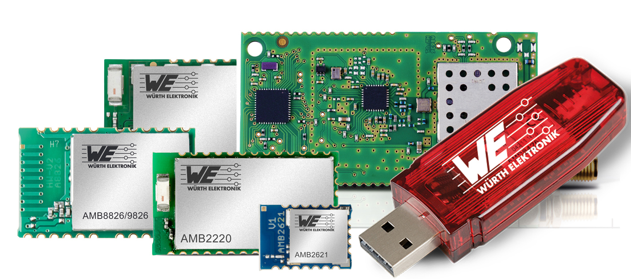
Source : Würth Elektronik eiSos
Würth Elektronik eiSos distribue désormais ses solutions de transmission de données sans fil par le groupe Farnell.

À propos du groupe Farnell
Premier Farnell est une unité opérationnelle au sein d’Avnet, Inc., (NYSE : AVT). Premier Farnell opère sous le nom de Farnell element14 en Europe, sous le nom de Newark element14 en Amérique du Nord et sous le nom d’Element14 dans la région Asie-Pacifique. Farnell element14 est un distributeur hautes performances de produits, services et solutions technologiques pour le développement, l’entretien et la réparation de systèmes électroniques. Farnell element14 exploite des sites dans toute l’Europe qui sont appuyés par des centres de distribution régionaux en Grande-Bretagne et en Belgique.
Pour plus d’informations, visitez http://de.farnell.com/

À propos de Würth Elektronik eiSos GmbH & Co. KG
Würth Elektronik eiSos GmbH & Co. KG est fabricant de composants électroniques et électromécaniques pour l'industrie de l'électronique. Des sites de production en Europe, Asie et l’Amérique du Nord approvisionnent un nombre croissant de clients dans le monde. La gamme de produits inclut les composants pour la CEM, inductances, transformateurs, composants RF, varistances, condensateurs, modules de puissance, LEDs, modules de communication sans fils, connecteurs, plots de puissance, bobines de recharge sans fils, switchs, porte-fusibles. Avec ses succursales spécialisées, Würth Elektronik eiSos GmbH & Co. KG forme le groupe Würth Elektronik eiSos.

À propos du groupe Würth Elektronik eiSos
Würth Elektronik eiSos GmbH & Co. KG (spécialité : composants standard), Würth Elektronik iBE GmbH (spécialité : composants passifs spécifiques pour l’industrie automobile), Wurth Electronics Midcom Inc. (spécialité : Transformateurs et composants magnétiques sur mesure), Würth Elektronik Stelvio Kontek S.p.A. (spécialité : connecteurs sur mesure) et IQD Frequency Products Ltd (spécialité : composants fréquentiels) forment le groupe Würth Elektronik eiSos. AMBER wireless GmbH - l'ancienne filiale spécialisée dans la transmission de données sans fils – est devenu en 2018 la division « Wireless Connectivity and Sensors » de Würth Elektronik eiSos GmbH & Co. KG. L'entreprise emploie 6 700 collaborateurs et a réalisé en 2017 un chiffre d'affaires d’env. 653 millions d'euros. Le groupe Würth Elektronik eiSos est un des plus gros fabricants européens de composants passifs, opérant dans 50 pays.
Par le partenariat technologique avec l’équipe de Formule E Audi Sport ABT Schaeffler et son support dans le championnat de Formule E, le groupe montre sa capacité d’innovation dans le secteur de l’eMobility (www.we-speed-up-the-future.com). D’autres marchés globaux en pleine croissance tels que Energy Harvesting, Internet of Things et Wireless Communication sont eux aussi approvisionnés en produits innovants.
Le groupe Würth Elektronik eiSos fait partie du groupe Würth, le leader mondial sur le marché des techniques de montage et de fixation.
Würth Elektronik : more than you expect !
Plus amples informations sur le site www.we-online.fr
Autres informations :  Würth Elektronik eiSos GmbH & Co. KG  Regina Fingerhut  Max-Eyth-Strasse 1  74638 Waldenburg  Allemagne  Tél : +49 89 242936-101  Courriel :  regina.fingerhut@we-online.de  www.we-online.fr | Contact presse :  HighTech communications GmbH  Brigitte Basilio  Brunhamstrasse 21  81249 München  Allemagne  Tél : +49 89 500778-20  Fax : +49 89 500778-77  Courriel : b.basilio@htcm.de  www.htcm.de

